# Vrtání otvorů

Díly připevněné na dvou hlavních trubkách – horizontální a vertikální – jsou připevněné šrouby velikosti M4. Pro správné vyvrtání otvorů do trubky použijte přiložené vrtací přípravky.

**Seznam vrtacích přípravků:**

* 2 ks pro připevnění dílu 666_1026 (Obr. 1) → označení A
* 1 ks pro připevnění dílu 666_1017 (Obr. 2) → označení B
* 1 ks pro připevnění dílu 666_1028 (Obr. 3) → označení C



C

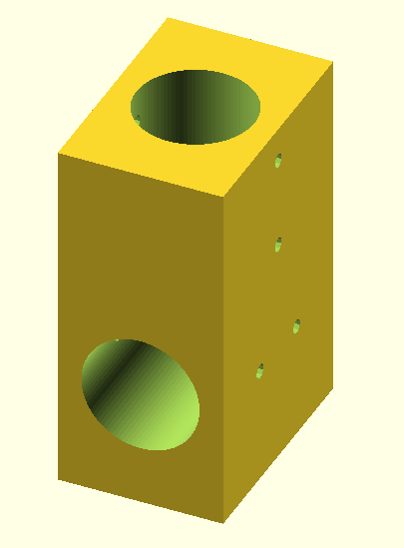

B

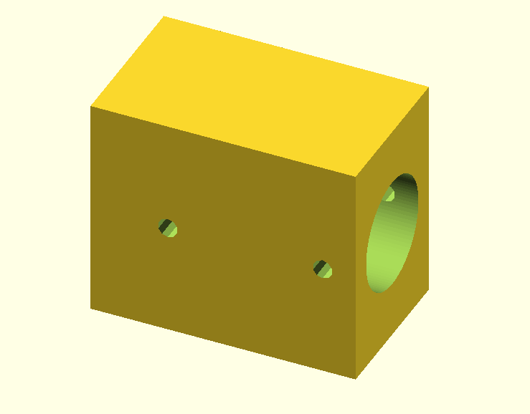

A

Obr. 1 Pro 666_1026

Obr. 2 Pro 666_101 7

Obr. 3 Pro 666_1028

V konečně fázi MÁ celková sestava trubek s vrtacími přípravky vypadat jako na Obr. 4.

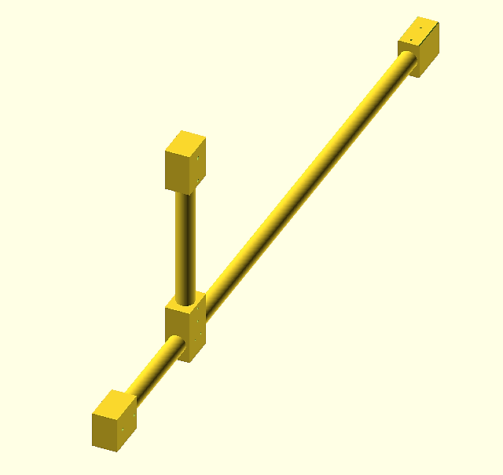

A

A

C

B

Obr. 4 Celá sestava

Připravte si hlavní nejdelší trubku a hlavní svislou trubku v požadované délce a postupně nasazujte přípravky.

1. 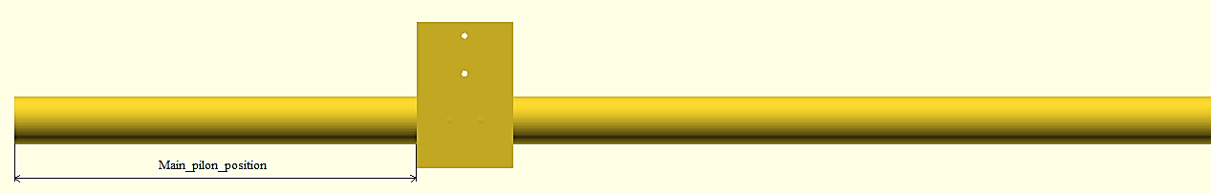Na hlavní trubku o jmenovité délce nasaďte přípravek pro díl 666_1017 (Obr. 2). Poloha vrtacího přípravku bude MAIN_PILON_POSITION od začátku trubky (Obr. 5).

Obr. 5 Nasazení vrtacího přípravku pro díl 666_1017

1. 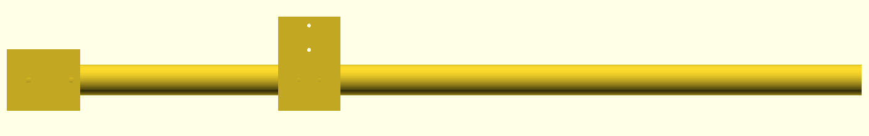Na začátek stejné trubky nasaďte přípravek pro díl 666_1026 až na doraz (Obr. 6).

Obr. 6 Nasazení vrtacího přípravku pro díl 666_1026

1. 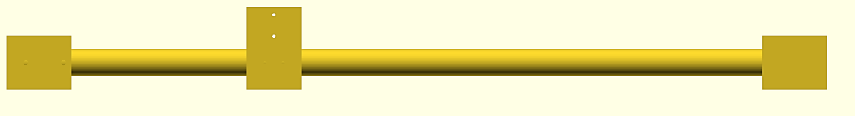Na konec stejné trubky nasaďte vrtací přípravek pro díl 666_1028 opět až na doraz (Obr. 7).

Obr. 7 Nasazení vrtacího přípravku pro díl 666_1028

1. Celou takto složenou soustavu položte na stůl a vyvrtejte příslušné otvory pro šrouby velikosti M4.
2. Soustavu můžete rozložit.
3. Na druhou, kratší, trubku o jmenovité délce nasaďte na jeden konec přípravek pro díl 666_1017 (Obr. 2). Sestavení zobrazeno na Obr. 8.



Obr. 8 Nasazení vrtacího přípravku pro díl 666_1017 Obr. 9 Nasazení vrtacího přípravku pro díl 666_1026

1. Na druhý konec této trubky nasaďte vrtací přípravek pro díl 666_1026 (Obr. 1). Sestava zobrazena na Obr. 9.
2. Přípravek položte a vyvrtejte otvory pro šrouby velikosti M4.

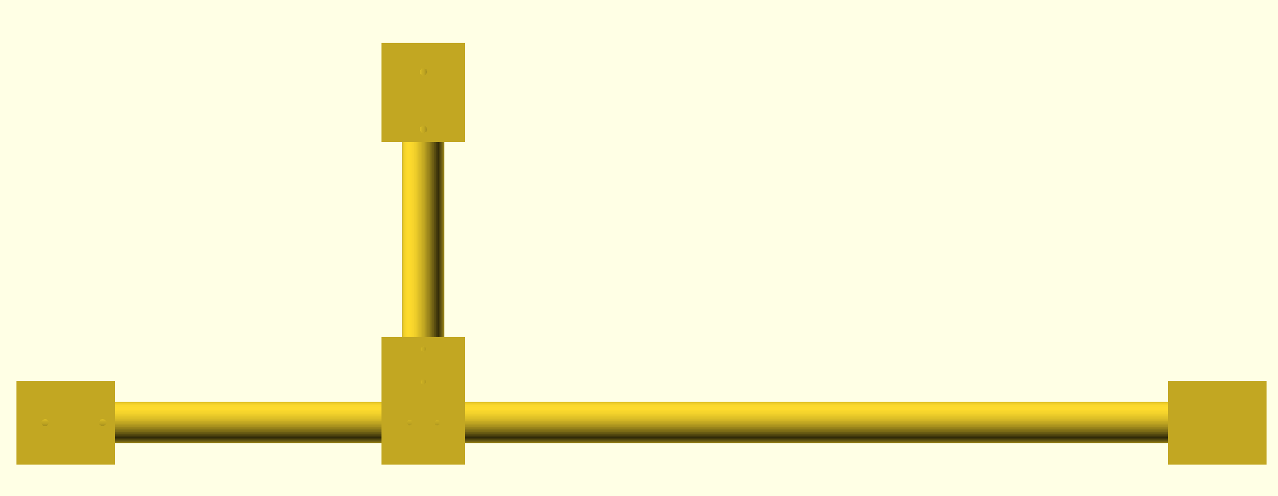Sestavu pro hlavní trubku a sestavu pro svislou trubku můžete pomocí přípravku pro díl 666_1017 (Obr. 2) spojit dohromady a zkontrolovat si správné umístění otvorů viz Obr. 10.

Obr. 10 Celkový pohled

**PROBLÉM: MUSÍME VYZNAČIT OTVORY NA ŠROUBY, PROTOŽE NEJSOU VIDĚT!!!!**